Консультация для родителей
«Как помочь птицам пережить зиму».

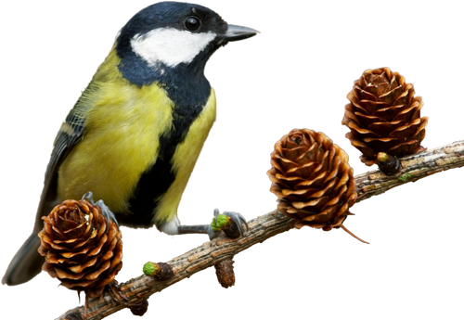В воспитании детей важную роль играет привитие ребенку любви и заботы к животным и птицам. Малыша нужно постепенно знакомить с миром пернатых и животных, а также объяснять роль человека в природе. Для развития детей очень полезно мастерить кормушки для птиц своими руками.
Найдется ли хоть один человек, который за всю свою жизнь не сделал ни одной кормушки для птиц? Это может быть только ребенок. Быстро исправим положение!
Сначала в доступной форме расскажите малышу о том, что действия человека сильно влияют на природу и, к сожалению, не всегда положительно, что очень важно беречь все живое вокруг нас, беречь землю, леса, реки, животных... Может, и не стоит приводить конкретные факты, например, что из десяти синиц зиму переживает только одна, – этим вы можете расстроить и даже напугать малыша, но знать, что от людей зависит в природе многое, ребенок должен.
Забота о пернатых принесет малышу радость, а еще он поймет, что нужно помогать тем, кто нуждается в этом, и в итоге – научится милосердию.
Кроме бесценных морально-этических и экологических уроков, вы дадите ребенку и некоторые естественно-научные знания, ведь малыш сразу же спросит вас: «А каких птичек мы будем кормить?» Вот тут-то вам придется самим основательно подготовиться и узнать, что в средней полосе России зимует примерно семьдесят видов птиц, которые у нас и гнездились. Это, например, синицы, причем синиц у нас достаточно большое количество видов: лазоревки, хохлатые синицы, гаечки, а не только большие синицы, которых мы часто видим в городах (как раз зимой они подтягиваются к жилью человека), – с желтой грудкой, через которую проходит красивый черный «галстук». А еще у нас зимуют дятлы, щеглы, коноплянки, снегири, свиристели, но их можно встретить в основном за городом.
Расскажите малышу, что птички приносят большую пользу природе – они уничтожают разных вредных жучков и гусениц. Но зимой эти вредители прячутся очень далеко и глубоко, и не все птицы могут их достать так ловко, как дятел. Семена растений завалены толстым слоем снега, а красной рябины и боярышника на всех не хватает. Человек может помочь птицам. И сделать это не трудно.
Можно, конечно, купить готовую кормушку, но гораздо правильнее, с точки зрения воспитания подрастающего поколения, – сделать ее самим. Классическая кормушка похожа на открытую беседку: у нее есть «пол» и есть крыша. На «пол» вы будете класть корм, а для того чтобы он не рассыпался и его не сдувал ветер, «пол» со всех сторон нужно оградить невысокими бортиками. Крыша защитит корм от дождя и снега. А еще в «полу» нужно просверлить дренажные дырочки, чтобы попадающая вода не застаивалась и корм не закисал. Конечно, у любой конструкции кормушки стенки и края не должны быть острыми. Но что делать, если папа на работе, а кормушку хочется сделать прямо сейчас? Воспользуйтесь подручными средствами – пакетами из-под молока, кефира, сока, возьмите пятилитровую пластиковую бутыль. Прорежьте отверстия с двух сторон, оставив бортик снизу, а сверху проденьте веревочку или проволочку, чтобы подвесить кормушку (у бутылок уже есть ручка).
Ребёнок должен понять, что кормление птиц – дело не только важное, но и ответственное. Оказывается, корм может и навредить.
Орнитологи предупреждают, что птицам ни в коем случае нельзя скармливать пряные, соленые, острые, жареные, кислые продукты. Птицам нельзя есть цитрусовые (апельсины и лимоны), кожуру бананов. Нежелательно кормить их рисом и гречкой. Можно давать только белый хлеб, а вот черный хлеб опасен – он закисает в зобу птиц, плохо переваривается (особенно в мороз).
Вот и готова наша кормушка. Что же в нее положить?
Оказывается, у разных птиц есть свои предпочтения в еде. Например, у синиц вкус весьма специфический – они больше всего любят несоленое сало и сыр. Еще они любят мясо – и вареное, и сырое. Для таких угощений даже кормушка не нужна, их просто подвешивают на ветку при помощи проволочки. Ветер будет раскачивать кусочек, но это не смущает синичек.
Почти у всех мелких пернатых любимое блюдо – семечки подсолнуха, они должны быть мелкими и, конечно, нежареными. Умные птицы не глотают семечки целиком, со шкуркой, а мастерски выклевывают зернышко. Кроме подсолнечных, пернатые любят семена арбуза, дыни, тыквы, кабачков и патиссонов, а также просо, пшено, рябину, боярышник и зерна кукурузы. А еще – шкурки от бекона, вареные яйца, вареный картофель, геркулес (но не в виде каши). Конечно, весь корм должен быть свежим и неиспорченным.
Кстати, и птицам нужны «пищевые добавки», например, им полезна яичная скорлупа – прекрасная кальциевая подкормка.
Чем разнообразнее будет угощение в кормушке, тем больше разных птиц прилетит в «столовую».
Сделай другого немного счастливее – и станешь счастливее сам!

